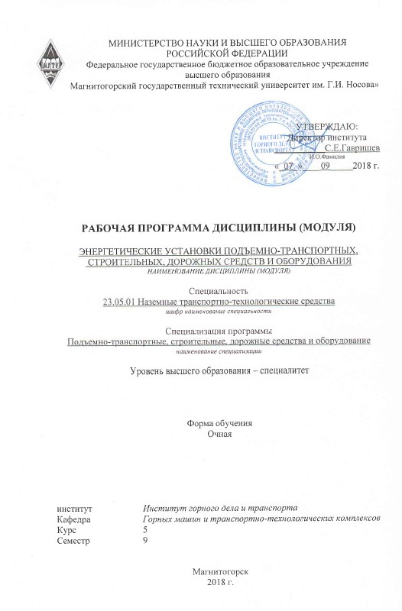

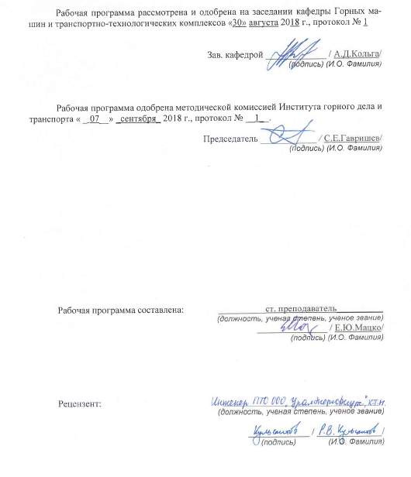

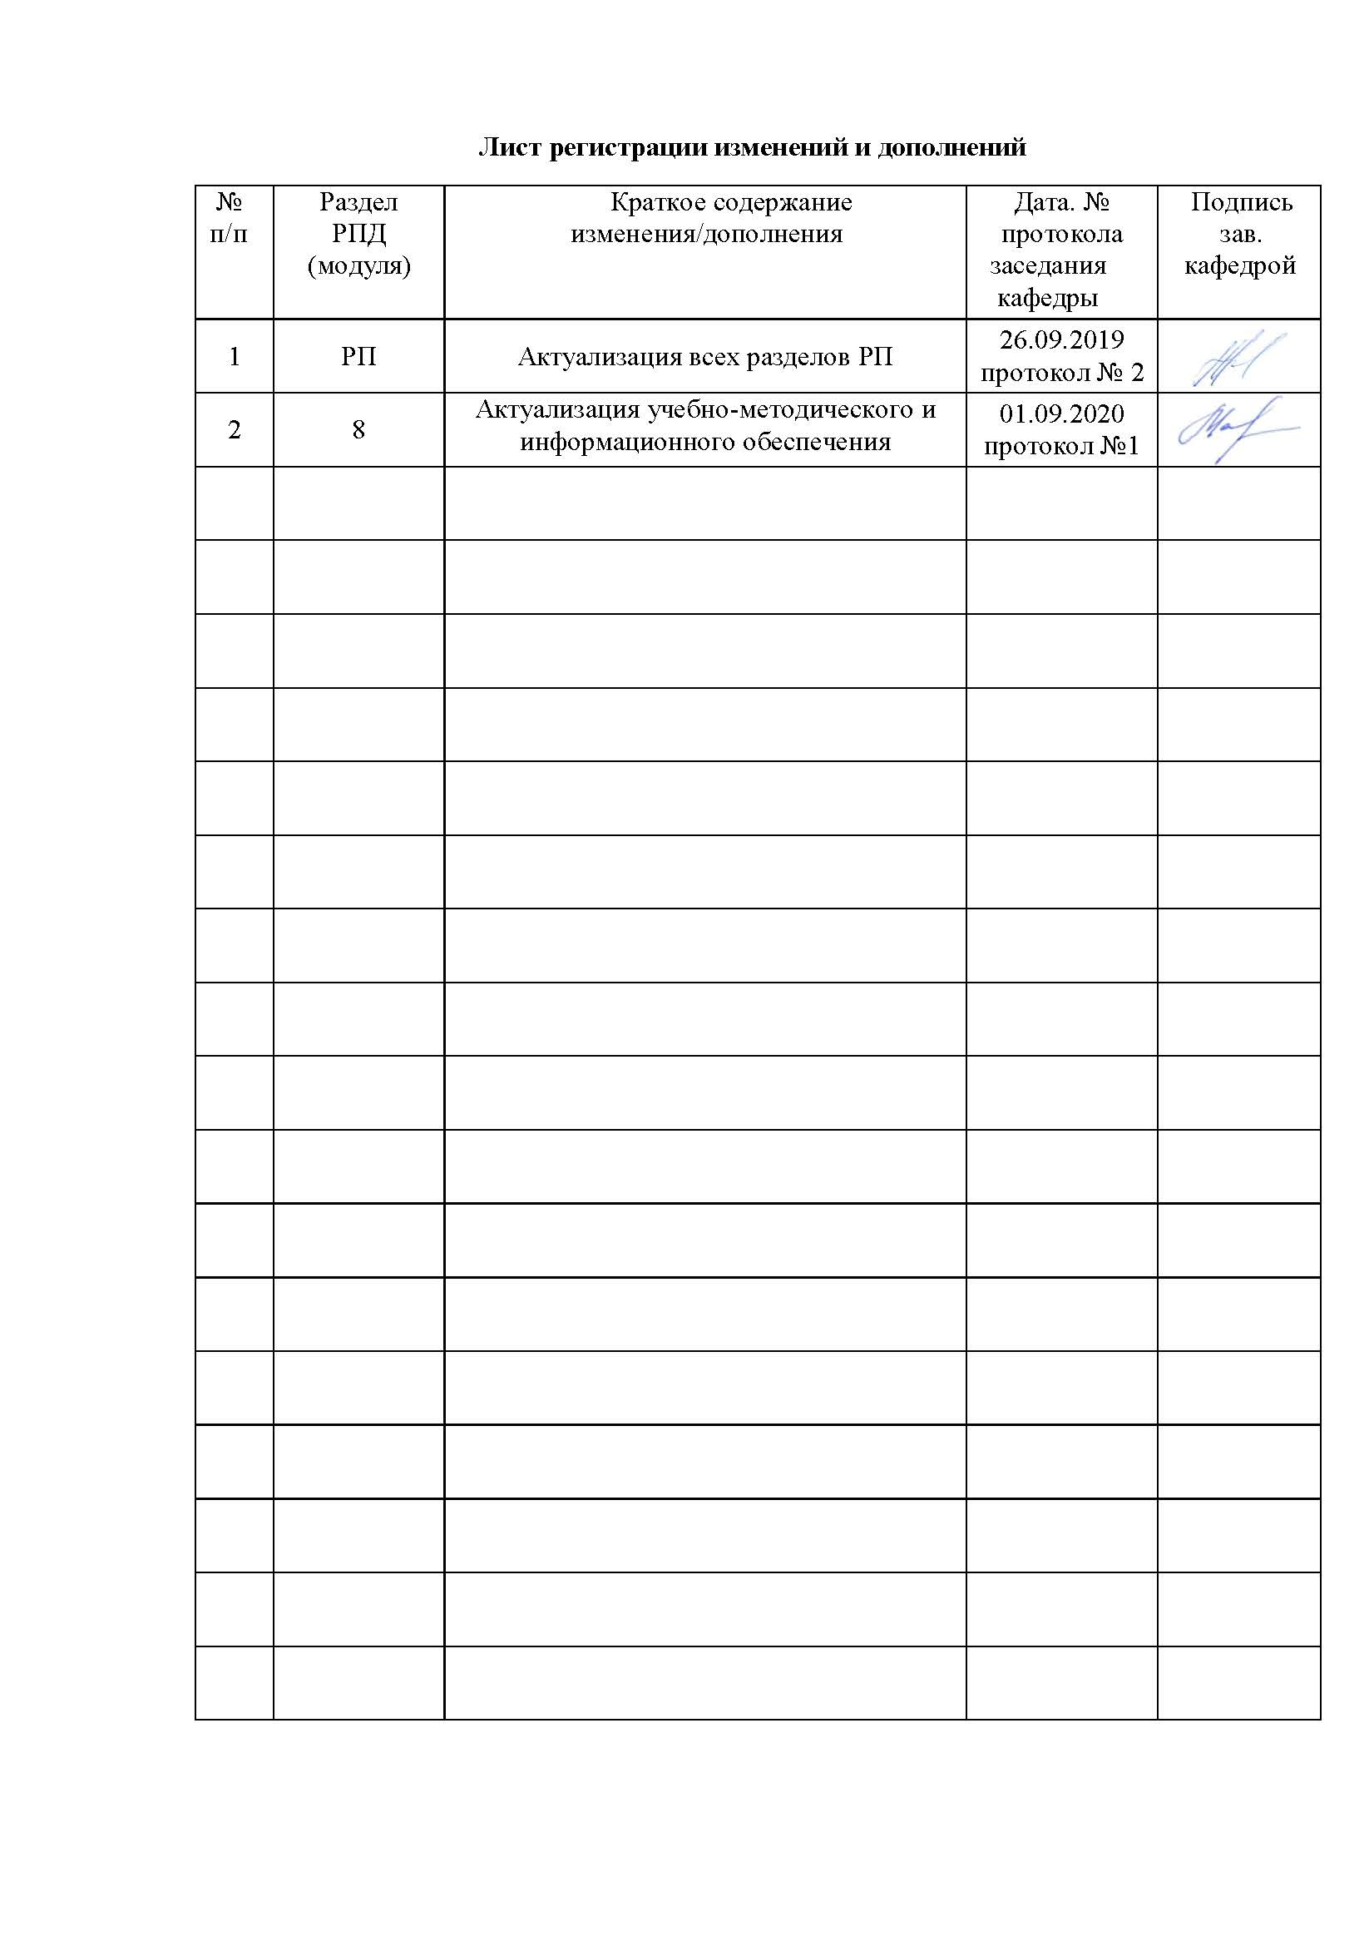

1 Цели освоения дисциплины (модуля)

Целями освоения дисциплины (модуля) «Энергетические установки подъемно-транспортных, строительных, дорожных средств и оборудования» являются:
- формирование и развитие способности к саморазвитию, самореализации, использованию творческого в области исследования функционирования энергетических установок подъемно-транспортных, строительных, дорожных средств и оборудования;
- формирование и развитие способности применять современные методы исследования гидропривода машин, оценивать и представлять результаты исследований;
- формирование и развитее способности использовать законы и методы математики при исследовании функционирования гидропривода подъемно-транспортных, строительных, дорожных средств и оборудования;
- формирование и развитие способности работать с компьютером при определении параметров гидропривода подъемно-транспортных, строительных, дорожных средств и оборудования;
- формирование и развитие способности выбирать критерии оценки и сравнения функционирования гидропривода машин.

2 Место дисциплины (модуля) в структуре ООП подготовки специалиста

Дисциплина «Энергетические установки подъемно-транспортных, строительных, дорожных средств и оборудования» входит в вариативную часть образовательной программы.
Дисциплина Энергетические установки подъемно-транспортных, строительных, дорожных средств и оборудования:
- базируется на полученных ранее студентом знаниях при изучении следующих дисциплин (входящие дисциплины):
Б1.Б.9 Математики,
Б1.Б.10 Физика,
Б1.Б.14 Теоретической механики,
Б1.Б.18 Гидравлика,
Б1.В.ОД.8 Основы функционирования гидропривода машин.
- необходима как предшествующее для изучения следующих дисциплин (выходящие дисциплины):
Б2.Н.1 Научно-исследовательская работа.
Б2.П.2 Производственная - преддипломная практика.
Б3 Государственная итоговая аттестация.
.
3 Компетенции обучающегося, формируемые в результате освоения
дисциплины (модуля) и планируемые результаты обучения
В результате освоения дисциплины (модуля) «Энергетические установки подъемно-транспортных, строительных, дорожных средств и оборудования» обучающийся должен обладать следующими компетенциями:
Структурный  элемент  компетенции | Планируемые результаты обучения
ОК-1 способностью к абстрактному мышлению, анализу, синтезу

Знать | определения, понятия, правила и процессы по дисциплине на уровне освоения материала, представленного на аудиторных занятиях с дополнительным использованием основной и дополнительной литературы, а также путем использования возможностей информационной среды
Уметь | самостоятельно приобретать дополнительные знания и умения;  аргументировано обосновывать положения предметной области знания;  применять правовые и нормативные акты в сфере безопасности, относящихся к виду и объекту профессиональной деятельности
Владеть | навыками и методиками обобщения результатов решения;  способами оценивания значимости и практической пригодности полученных результатов  обсуждать способы эффективного решения поставленных
ПК-1 способностью анализировать состояние и перспективы развития наземных транспортно-технологических средств, их технологического оборудования и комплексов на их базе
Знать | определения, понятия, правила и процессы по дисциплине на уровне освоения материала, представленного на аудиторных занятиях с дополнительным использованием основной и дополнительной литературы, а также путем использования возможностей информационной среды
Уметь | самостоятельно приобретать дополнительные знания и умения;  аргументировано обосновывать положения предметной области знания;  применять правовые и нормативные акты в сфере безопасности, относящихся к виду и объекту профессиональной деятельности
Владеть | навыками и методиками обобщения результатов решения;  способами оценивания значимости и практической пригодности полученных результатов  обсуждать способы эффективного решения поставленных
ПСК-2.1 способностью анализировать состояние и перспективы развития средств механизации и автоматизации подъемно-транспортных, строительных и дорожных работ, их технологического оборудования и комплексов на их базе
Знать | определения, понятия, правила и процессы по дисциплине на уровне освоения материала, представленного на аудиторных занятиях с дополнительным использованием основной и дополнительной литературы, а также путем использования возможностей информационной среды

Уметь | самостоятельно приобретать дополнительные знания и умения;  аргументировано обосновывать положения предметной области знания;  применять правовые и нормативные акты в сфере безопасности, относящихся к виду и объекту профессиональной деятельности
Владеть | навыками и методиками обобщения результатов решения;  способами оценивания значимости и практической пригодности полученных результатов  обсуждать способы эффективного решения поставленных

 | 4. Структура, объём и содержание дисциплины (модуля)
Общая трудоемкость дисциплины составляет 3 зачетных единицы 108 акад. часов, в том числе:
– контактная работа – 55 акад. часов:
– аудиторная – 51 акад. часов;
– внеаудиторная – 4 акад. часов
– самостоятельная работа – 17,3 акад. часов;
– подготовка к экзамену – 35,7 акад. часа

Форма аттестации - экзамен
Раздел/ тема  дисциплины |  | Семестр | Аудиторная  контактная работа  (в акад. часах) |  |  | Самостоятельная работа студента | Вид самостоятельной  работы | Форма текущего контроля успеваемости и  промежуточной аттестации | Код компетенции
 |  | Семестр | Лек. | лаб.  зан. | практ. зан.
1. Классификация и особенности cиловые и энергетические установки ПТ СДМ: структура гидропривода; классификация и принцип работы гидроприводов; преимущества и недостатки гидропривода.
1.1 Классификация и особенности силовые и энергетические установки ПТ СДМ: структура гидропривода;  классификация и принцип работы гидроприводов;  преимущества и недостатки гидропривода. |  | 9 | 4 |  | 2/1И | 2 | Подготовка и оформление отчета к практической работе, проработка лекционного материала | Практическая работа №1 - Определение параметров работы гидравлической системы;  устный опрос | ПСК-2.1, ОК-1, ПК-1
Итого по разделу |  |  | 4 |  | 2/1И | 2
2. Гидромашины: объемные насосы (классификация и характеристика объемных насосов); объемные гидродвигатели (гидромоторы, поворотные гидродвигатели, гидроцилиндры).
2.1 Гидромашины:  объемные насосы (классификация и характеристика объемных насосов);  объемные гидродвигатели (гидромоторы, поворотные гидродвигатели, гидроцилиндры). |  | 9 | 2 |  | 1 | 1 | Подготовка и оформление отчета к практической работе, проработка лекционного материала | Практическая работа №2 - Составление принципиальных гидравлических схем ПТМ и СДМ;  устный опрос | ПСК-2.1, ОК-1, ПК-1
Итого по разделу |  |  | 2 |  | 1 | 1
3. Элементы гидроприводов – 2 часа: распределители; запорные клапаны: обратные клапаны, гидрозамки, наполнительные клапаны; напорные клапаны: предохранительные клапаны, редукционные клапаны, клапаны давления; поточные клапаны: дроссели и регуляторы потока. насосные установки гидроприводов, типовые схемы.
3.1 Элементы гидроприводов – 2 часа:  распределители;  запорные клапаны: обратные клапаны, гидрозамки, наполнительные клапаны;  напорные клапаны: предохранительные клапаны, редукционные клапаны, клапаны давления;  поточные клапаны: дроссели и регуляторы потока.  насосные установки гидроприводов, типовые схемы. |  | 9 | 4 |  | 2/1 | 2 | Подготовка и оформление отчета к практической работе, проработка лекционного материала | Практическая работа №3 - Расчет основных параметров гидравлических систем ПТМ и СДМ;  устный опрос | ПСК-2.1, ОК-1, ПК-1
Итого по разделу |  |  | 4 |  | 2/1 | 2
4. Вспомогательная гидравлическая аппаратура: гидроаккумуляторы, типы, типовые схемы применения; контрольно-измерительная гидроаппаратура: датчики давления: манометры, реле давления и времени; фильтры; датчики температуры, уровня, расхода; уплотнительные устройства; гидробаки; теплообменники; гидравлические линии.
4.1 Вспомогательная гидравлическая аппаратура:  гидроаккумуляторы, типы, типовые схемы применения;  контрольно-измерительная гидроаппаратура: датчики давления: манометры, реле давления и времени;  фильтры; датчики температуры, уровня, расхода;  уплотнительные устройства;  гидробаки;  теплообменники;  гидравлические линии. |  | 9 | 2 |  | 1 | 1 | Подготовка и оформление отчетов к практическим работам, проработка лекционного материала | Практическая работа №4 - Выбор основной гидравлической аппаратуры систем гидропривода ПТМ и СДМ;  практическая работа №5 - Составление схем соединений систем гидропривода ПТМ и СДМ;  устный опрос. | ПСК-2.1, ОК-1, ПК-1
Итого по разделу |  |  | 2 |  | 1 | 1
5. 5. Элементы электрических релейно-контактных схем: устройства ввода электрических сигналов; устройства обработки сигналов; устройства преобразования сигналов.
5.1 Элементы электрических релейно-контактных схем:  устройства ввода электрических сигналов;  устройства обработки сигналов; устройства преобразования сигналов. |  | 9 | 4 |  | 2/1И | 2 | Подготовка и оформление отчета к практической работе, проработка лекционного материала | Практическая работа №6 - Составление электрогидравлических схем систем гидропривода; | ПСК-2.1, ОК-1, ПК-1
Итого по разделу |  |  | 4 |  | 2/1И | 2
6. Структура гидропривода: связь между силовой и управляющей частями гидропривода; основные способы управления; прямое и непрямое управление распределителями с электромагнитным управлением; гидравлические и электрогидравлические схемы.
6.1 Структура гидропривода: связь между силовой и управляющей частями гидропривода;  основные способы управления; прямое и непрямое управление распределителями с электромагнитным управлением;  гидравлические и электрогидравлические схемы. |  | 9 | 2 |  | 1 | 1 | Проработка лекционного материала | Практическая работа №2 - Основные способы управления электромагнитами исполнительного распределителя, устный опрос | ПСК-2.1, ОК-1, ПК-1
Итого по разделу |  |  | 2 |  | 1 | 1
7. Пропорциональный гидравлический привод подъемно-транспортных, строительных дорожных средств и оборудования: элементы пропорционального гидропривода: насосы с пропорциональным управлением (гидравлические и электрогидравлические схемы); предохранительные клапаны с пропорциональным управлением (гидравлические и электрогидравлические схемы); редукционные клапаны с пропорциональным управлением (гидравлические и электрогидравлические схемы); дроссели с пропорциональным управлением (гидравлические и электрогидравлические схемы); распределители с пропорциональным управлением (гидравлические и электрогидравлические схемы); основные схемы пропорционального гидропривода
7.1 Пропорциональный гидравлический привод подъемно-транспортных, строительных дорожных средств и оборудования:  элементы пропорционального гидропривода:  насосы с пропорциональным управлением (гидравлические и электрогидравлические схемы);  предохранительные клапаны с пропорциональным управлением (гидравлические и электрогидравлические схемы);  редукционные клапаны с пропорциональным управлением (гидравлические и электрогидравлические схемы);  дроссели с пропорциональным управлением (гидравлические и электрогидравлические схемы);  распределители с пропорциональным управлением (гидравлические и электрогидравлические схемы);  основные схемы пропорционального гидропривода |  | 9 | 4 |  | 2/1 | 2 | Проработка лекционного материала | практическая работа №7 – Определение характеристик линейного гидравлического двигателя с распределителями с пропорциональным управлением;  практическая работа №8 – Определение характеристик вращательного гидравлического двигателя с распределителями с пропорциональным управлением;  устный опрос | ПСК-2.1, ОК-1, ПК-1
Итого по разделу |  |  | 4 |  | 2/1 | 2
8. Следящий гидравлический привод подъемно-транспортных, строительных дорожных средств и оборудования: элементы следящего гидравлического привода; схемы следящего гидропривода.
8.1 Следящий гидравлический привод подъемно-транспортных, строительных дорожных средств и оборудования:  элементы следящего гидравлического привода;  схемы следящего гидропривода. |  | 9 | 2 |  | 1/1 | 1 | Подготовка и оформление отчета к практической работе, проработка лекционного материала | практическая работа №9 Определение характеристик линейного гидравлического двигателя с управлением сервоклапанами;  практическая работа №10 – Определение характеристик вращательного гидравлического двигателя с управлением сервоклапанами;  устный опрос | ПСК-2.1, ОК-1, ПК-1
Итого по разделу |  |  | 2 |  | 1/1 | 1
9. Монтаж гидрооборудования и комплектных гидроприводов: требования по монтажу и отладке насосов и гидромоторов; требования по монтажу и отладке гидроцилиндров; требования по монтажу и отладке гидроаппаратуры.
9.1 Монтаж гидрооборудования и комплектных гидроприводов:  требования по монтажу и отладке насосов и гидромоторов;  требования по монтажу и отладке гидроцилиндров;  требования по монтажу и отладке гидроаппаратуры. |  | 9 | 4 |  | 2/1 | 2 | Проработка лекционного материала | Устный опрос. | ПСК-2.1, ОК-1, ПК-1
Итого по разделу |  |  | 4 |  | 2/1 | 2
10. Обслуживание гидросистем: заправка гидросистем рабочей жидкостью; повышение долговечности гидрооборудования и рабочих жидкостей; эксплуатация гидроприводов в особых условиях: эксплуатация в условиях холодного климата; эксплуатация в условиях повышенной запыленности окружающей среды.
10.1 Обслуживание гидросистем: заправка гидросистем рабочей жидкостью;  повышение долговечности гидрооборудования и рабочих жидкостей;  эксплуатация гидроприводов в особых условиях: эксплуатация в условиях холодного климата;  эксплуатация в условиях повышенной запыленности окружающей среды. |  | 9 | 2 |  | 1/1 | 1 | Проработка лекционного материала | Устный опрос. | ПСК-2.1, ОК-1, ПК-1
Итого по разделу |  |  | 2 |  | 1/1 | 1
11. Проектирование гидропередач: методика расчета гидросистемы; составление схем гидравлических передач. типовые схемы подъемно-транспортных, строительных дорожных средств и оборудования.
11.1 Проектирование гидропередач:  методика расчета гидросистемы;  составление схем гидравлических передач.  типовые схемы подъемно-транспортных, строительных дорожных средств и оборудования. |  | 9 | 4 |  | 2/1 | 2,3 | Проработка лекционного материала | Устный опрос | ПК-1
Итого по разделу |  |  | 4 |  | 2/1 | 2,3
Итого по дисциплине |  |  | 34 |  | 17/8И | 17,3 |  | экзамен | ПСК-2.1,ОК- 1,ПК-1

5 Образовательные технологии
1. Традиционные образовательные технологии ориентируются на организацию образовательного процесса, предполагающую прямую трансляцию знаний от преподавателя к студенту (преимущественно на основе объяснительно-иллюстративных методов обучения). Учебная деятельность студента носит в таких условиях, как правило, репродуктивный характер.
Формы учебных занятий с использованием традиционных технологий:
Информационная лекция – последовательное изложение материала в дисциплинарной логике, осуществляемое преимущественно вербальными средствами (монолог преподавателя).
Практическое занятие, посвященное освоению конкретных умений и навыков по предложенному алгоритму.
Лабораторная работа – организация учебной работы с реальными материальными и информационными объектами, экспериментальная работа с аналоговыми моделями реальных объектов.
2. Технологии проблемного обучения – организация образовательного процесса, которая предполагает постановку проблемных вопросов, создание учебных проблемных ситуаций для стимулирования активной познавательной деятельности студентов.
Формы учебных занятий с использованием технологий проблемного обучения:
Проблемная лекция – изложение материала, предполагающее постановку проблемных и дискуссионных вопросов, освещение различных научных подходов, авторские комментарии, связанные с различными моделями интерпретации изучаемого материала.
Практическое занятие в форме практикума – организация учебной работы, направленная на решение комплексной учебно-познавательной задачи, требующей от студента применения как научно-теоретических знаний, так и практических навыков.
3. Интерактивные технологии – организация образовательного процесса, которая предполагает активное и нелинейное взаимодействие всех участников, достижение на этой основе личностно значимого для них образовательного результата. Наряду со специализированными технологиями такого рода принцип интерактивности прослеживается в большинстве современных образовательных технологий. Интерактивность подразумевает субъект-субъектные отношения в ходе образовательного процесса и, как следствие, формирование саморазвивающейся информационно-ресурсной среды.
Формы учебных занятий с использованием специализированных интерактивных технологий:
Лекция «обратной связи» – лекция–провокация (изложение материала с заранее запланированными ошибками), лекция-беседа, лекция-дискуссия.
4. Информационно-коммуникационные образовательные технологии – организация образовательного процесса, основанная на применении специализированных программных сред и технических средств работы с информацией.
Формы учебных занятий с использованием информационно-коммуникационных технологий:
Лекция-визуализация – изложение содержания сопровождается презентацией (демонстрацией учебных материалов, представленных в различных знаковых системах, в т.ч. иллюстративных, графических, аудио- и видеоматериалов).
6 Учебно-методическое обеспечение самостоятельной работы обучающихся
Представлено в приложении 1.

7 Оценочные средства для проведения промежуточной аттестации
Представлены в приложении 2.
8 Учебно-методическое и информационное обеспечение дисциплины (модуля)
а) Основная литература:
1. Схиртладзе А.Г. Гидравлика в машиностроении: В 2 ч..ТНТ, - 2010.
2. Гидропривод. Лабораторный практикум: учебн. пособие/ Е.Ю. Мацко, И.Г. Усов. Магнитогорск: Изд-во Магнитогорск. гос. техн. ун-та им.Г.И.Носова, 2014. 126 с.
3. Гидравлика и гидропневмопривод (интерактивное учебное пособие). Часть 1: Гидравлика / Е.Ю. Мацко, И.Г. Усов. М.: ФГУП НТЦ «Информрегистр», 2014. № гос.рег. 0321401689.
4. Гудилин, Н. С. Гидравлика и гидропривод / Н. С. Гудилин. — 4-е изд. — Москва : Горная книга, 2017. — 520 с. — ISBN 978-5-98672-055-5. — Текст : электронный // Лань : электронно-библиотечная система. — URL: https://e.lanbook.com/book/3442 (дата обращения: 18.10.2020). — Режим доступа: для авториз. пользователей..
б) Дополнительная литература:
1. Атлас конструкций гидромашин и гидропередач. / В.М.Бим-Бад, М.Г Кабаков, С.П. Стесин. –М.: Инфа-М, 2004. -135с.
2. Гойдо М.Е. Проектирование объемных гидроприводов. –М.: Машиностроение, 2009.
3. Гейер В.Г., Дулин В.С.,Заря А. Н. , Гидравлика и гидропривод . –М.: Недра,1991. –331 с.
4. Вильнер Я.М., Ковалев Я.Т., Некрасов Б.Б. Справочное пособие по гидравлике, гидромашинам и гидроприводам. – Мн.: Высшая школа, 1985. -382с., ил.
5. Коваль П.В. Гидравлика и гидропривод. Учебник для Вузов. - М.: Машиностроение. 1979 –319 с.
6. Задачник по гидравлике, гидромашинам и гидроприводу/ Учебник для Вузов. Б.Б.Некрасов и др. М.: Высшая школа. 1989. – 192 с.
7. Иоффе А.М., Мазур И.А. Гидравлическое, пневматическое и смазочное оборудование металлургических цехов. -М.: Металлургиздат, 2009. -960с.
8. Свешников В.К., Усов А.А. Станочные гидроприводы. Справочник. --М.: Машино-строение, - 2008. - 6 12 с. Свешников В.К. Гидрооборудование: Международный справочник. Т. 1 –М.: ИЦ Техинформ, 2001. -359с.
9. Свешников В.К. Гидрооборудование: Международный справочник. Т. 2 –М.: ИЦ Техинформ, 2002. -486с.
10. Свешников В.К. Гидрооборудование: Международный справочник. Т. 3 –М.: ИЦ Техинформ, 2003. -427с.
в) Методические указания:
1. Точилкин В.В., Филатов А.М., Мацко Е.Ю. Гидропривод. Методические указания к лабораторным работам для студентов специальности 170900. Магнитогорск: МГТУ, 2001. 24 с.
2. Точилкин В.В., Филатов А.М., Мацко Е.Ю. Гидропривод и гидропневмоавтоматика подъемно-транспортных, строительных и дорожных машин. Методические указания к лабораторным работам для студентов специальности 170900. Магнитогорск: МГТУ, 2001. 33 с.
3. Мацко Е.Ю., Усов И.Г., Кутлубаев И.М. Гидравлика и гидропневмопривод: Методические указания к контрольным работам для студентов направлений 190100, 150400, 150900 и специальностей 190205, 260301, 260303, 151001, 150400 всех форм обучения. Магнитогорск: ГОУ ВПО «МГТУ», 2009. 25с.
4. Мацко Е.Ю., Усов И.Г. Гидравлика и гидропневмопривод:

Методические указания к контрольным работам для студентов направлений 190100, 150400, 150900 и специальностей 190205, 260301, 260303, 151001, 150400 всех форм обучения. [Электрон-ный ресурс], Магнитогорск: ФГБОУ ВПО «МГТУ», 2012.
5. А.Н.Макаров, Е.Ю. Мацко, В.А.Новоселов и др. Подъемно-транспортные, строительные, дорожные машины и оборудование. Часть 12: Учебное пособие /Под ред. А.Н.Макарова. Магнитогорск: ГОУ ВПО «МГТУ», 2006.
6. Кутлубаев И.М., Мацко Е.Ю., Усов И.Г.Регулирование гидропривода: лабораторный практикум по дисциплине «Гидравлика и гидропневмопривод» с использованием имитационных моделей. Магнитогорск: Изд-во Магнитогорск. гос. техн. ун-та им.Г.И.Носова, 2014. 44 с.
г) Программное обеспечение и Интернет-ресурсы:
Программное обеспечение
 | Наименование ПО | № договора | Срок действия лицензии
 | MS Windows 7 Professional(для классов) | Д-1227-18 от 08.10.2018 | 11.10.2021
 | MS Office 2007 Professional | № 135 от 17.09.2007 | бессрочно
 | 7Zip | свободно распространяемое ПО | бессрочно
 | Электронные плакаты по дисциплине "Гидравлика и гидропривод" | К-278-11 от 15.07.2011 | бессрочно
 | FAR Manager | свободно распространяемое ПО | бессрочно
Профессиональные базы данных и информационные справочные системы
 | Название курса |  | Ссылка
 | Электронная база периодических изданий East View Information Services, ООО «ИВИС» |  | https://dlib.eastview.com/
 | Национальная информационно-аналитическая система – Российский индекс научного цитирования (РИНЦ) |  | URL: https://elibrary.ru/project_risc.asp
 | Поисковая система Академия Google (Google Scholar) |  | URL: https://scholar.google.ru/
 | Информационная система - Единое окно доступа к информационным ресурсам |  | URL: http://window.edu.ru/
 | Федеральное государственное бюджетное учреждение «Федеральный институт промышленной собственности» |  | URL: http://www1.fips.ru/
 | Российская Государственная библиотека. Каталоги |  | https://www.rsl.ru/ru/4readers/catalogues/
 | Электронные ресурсы библиотеки МГТУ им. Г.И. Носова |  | http://magtu.ru:8085/marcweb2/Default.asp
 | Федеральный образовательный портал – Экономика. Социология. Менеджмент |  | http://ecsocman.hse.ru/
 | Университетская информационная система РОССИЯ |  | https://uisrussia.msu.ru

 | Международная реферативная и полнотекстовая справочная база данных научных изданий «Scopus» | http://scopus.com
 | Международная наукометрическая реферативная и полнотекстовая база данных научных изданий «Web of science» | http://webofscience.com
 | Международная база полнотекстовых журналов Springer Journals | http://link.springer.com/
 | Международная коллекция научных протоколов по различным отраслям знаний Springer Protocols | http://www.springerprotocols.com/
 | Международная база научных материалов в области физических наук и инжиниринга SpringerMaterials | http://materials.springer.com/
9 Материально-техническое обеспечение дисциплины (модуля)
Материально-техническое обеспечение дисциплины включает:

В соответствии с учебным планом по дисциплине предусмотрены
следующие виды занятий: лекции, практические занятия, самостоятельная работа, консультации, экзамен.

Учебные аудитории для проведения занятий лекционного типа:
- мультимедийные средства хранения, передачи и представления
информации.
Плакаты по теме «Гидроприводы ПТМ»,
«Гидроприводы СДМ»
Плакаты в электронном виде «Объемный гидропривод»
Насосные установки
Образцы насосов
Гидроцилиндры
Гидроаппаратура
Программное обеспечение Festo Didactic программа Fluid SIM Hydravlic V 4.0

Учебные аудитории для проведения занятий для проведения
практических занятий:
- мультимедийные средства хранения, передачи и представления
информации;
- доска, мультимедийный проектор, экран.

Учебные аудитории для проведения групповых и индивидуальных
консультаций, текущего контроля и промежуточной аттестации
- мультимедийные средства хранения, передачи и представления
информации;
- доска, мультимедийный проектор, экран.

Помещения для самостоятельной работы обучающихся:
- персональные компьютеры с пакетом MS Office, выходом в интернет
и с доступом в электронную образовательную среду университета.

Помещения для хранения и профилактического обслуживания
учебного оборудования:
- стеллажи для хранения учебно-наглядных пособий и учебно-методической
документации.

установки:

Лабораторный гидравлический стенд
Плакаты по теме «Гидроприводы ПТМ»,
«Гидроприводы СДМ»
Плакаты в электронном виде «Объемный гидропривод»
Насосные установки
Образцы насосов
Гидроцилиндры
Гидроаппаратура
Программное обеспечение Festo Didactic программа Fluid SIM Hydravlic V 4.0

Приложение 1
Учебно-методическое обеспечение самостоятельной работы студентов
Виды самостоятельной работы:
Объём часов, отводимых на самостоятельную работу по учебному плану – 17,3.

- Проработка лекционного материала – 6.

- Подготовка и оформление отчета к 10 практическим работам по 0,5 часа –5.
Практическая работа №1 - Определение параметров работы гидравлической системы.
Практическая работа №2 - Составление принципиальных гидравлических схем ПТМ и СДМ.
Практическая работа №3 - Расчет основных параметров гидравлических систем ПТМ и СДМ.
Практическая работа №4 - Выбор основной гидравлической аппаратуры систем гидропривода ПТМ и СДМ.
Практическая работа №5 - Составление схем соединений систем гидропривода ПТМ и СДМ.
Практическая работа №6 - Составление электрогидравлических схем систем гидропривода.
Практическая работа №7 – Определение характеристик линейного гидравлического двигателя с распределителями с пропорциональным управлением.
Практическая работа №8 – Определение характеристик вращательного гидравлического двигателя с распределителями с пропорциональным управлением.
Практическая работа №9 Определение характеристик линейного гидравлического двигателя с управлением сервоклапанами.
Практическая работа №10 – Определение характеристик вращательного гидравлического двигателя с управлением сервоклапанами.

- Подготовка к экзамену – 6,3 ч.

Раздел/ тема  дисциплины | Вид самостоятельной  работы | Кол-во  часов | Формы контроля
1. Классификация и особенности cиловые и энергетические установки ПТ СДМ: структура гидропривода;  классификация и принцип работы гидроприводов;  преимущества и недостатки гидропривода. | Проработка лекционного материала | 1 | Устный опрос
2. Гидромашины:  объемные насосы (классификация и характеристика объемных насосов);  объемные гидродвигатели (гидромоторы, поворотные гидродвигатели, гидроцилиндры). | Проработка лекционного материала | 1 | Устный опрос
3. Элементы гидроприводов – 2 часа:  распределители;  запорные клапаны: обратные клапаны, гидрозамки, наполнительные клапаны;  напорные клапаны: предохранительные клапаны, редукционные клапаны, клапаны давления;  поточные клапаны: дроссели и регуляторы потока.  насосные установки гидроприводов, типовые схемы. | Проработка лекционного материала | 1 | Устный опрос
4. Вспомогательная гидравлическая аппаратура:  гидроаккумуляторы, типы, типовые схемы применения;  контрольно-измерительная гидроаппаратура: датчики давления: манометры, реле давления и времени;  фильтры; датчики температуры, уровня, расхода;  уплотнительные устройства;  гидробаки;  теплообменники;  гидравлические линии. | Проработка лекционного материала | 1 | Устный опрос
5. Элементы электрических релейно-контактных схем:  устройства ввода электрических сигналов;  устройства обработки сигналов; устройства преобразования сигналов. | Подготовка и оформление отчетов к практическим работам, проработка лекционного материала | 1 | Защита практических работ № 1,3,4;  устный опрос
6. Структура гидропривода: связь между силовой и управляющей частями гидропривода;  основные способы управления; прямое и непрямое управление распределителями с электромагнитным управлением;  гидравлические и электрогидравлические схемы. | Подготовка и оформление отчета к практической работе, проработка лекционного материала | 1 | Защита практической работы №2, устный опрос
7. Пропорциональный гидравлический привод подъемно-транспортных, строительных дорожных средств и оборудования:  элементы пропорционального гидропривода:  насосы с пропорциональным управлением (гидравлические и электрогидравлические схемы);  предохранительные клапаны с пропорциональным управлением (гидравлические и электрогидравлические схемы);  редукционные клапаны с пропорциональным управлением (гидравлические и электрогидравлические схемы);  дроссели с пропорциональным управлением (гидравлические и электрогидравлические схемы);  распределители с пропорциональным управлением (гидравлические и электрогидравлические схемы);  основные схемы пропорционального гидропривода | Подготовка и оформление отчета к практической работе, проработка лекционного материала | 1 | Защита практических работ № 5-10, устный опрос
8.Следящий гидравлический привод подъемно-транспортных, строительных дорожных средств и оборудования:  элементы следящего гидравлического привода;  схемы следящего гидропривода. | Подготовка и оформление отчета к практической работе, проработка лекционного материала | 1 | Защита практических работ, устный опрос
9. Монтаж гидрооборудования и комплектных гидроприводов:  требования по монтажу и отладке насосов и гидромоторов;  требования по монтажу и отладке гидроцилиндров;  требования по монтажу и отладке гидроаппаратуры. | Проработка лекционного материала | 1 | Устный опрос
10. Обслуживание гидросистем: заправка гидросистем рабочей жидкостью;  повышение долговечности гидрооборудования и рабочих жидкостей;  эксплуатация гидроприводов в особых условиях: эксплуатация в условиях холодного климата;  эксплуатация в условиях повышенной запыленности окружающей среды. | Проработка лекционного материала | 1 | Устный опрос
11. Проектирования гидропередач:  методика расчета гидросистемы;  составление схем гидравлических передач.  типовые схемы подъемно-транспортных, строительных дорожных средств и оборудования. | Выполнение и защита контрольной работы | 1 | Выполнение и защита контрольной работы
Подготовка к экзамену |  | 6,3 | Промежуточный контроль (Экзамен)
Итого по дисциплине |  | 17,3

Методические указания по выполнению индивидуальных домашних заданий представлены на образовательном портале МГТУ: newlms.magtu.ru

Приложение 2

Оценочные средства для проведения промежуточной аттестации
а) Планируемые результаты обучения и оценочные средства для проведения промежуточной аттестации:

Структурный элемент  компетенции | Планируемые результаты обучения | Оценочные средства
ОК-1: способностью к абстрактному мышлению, анализу, синтезу
Знать | определения, понятия, правила и процессы по дисциплине на уровне освоения материала, представленного на аудиторных занятиях с дополнительным использованием основной и дополнительной литературы, а также путем использования возможностей информационной среды. | Перечень теоретических вопросов к экзамену:  1. Свойства рабочего тела?  2. Основные законы идеального и реального газа?  3. Основные закономерности течения газов?  4. Установившиеся и неустановившиеся режимы течения газов в воздухопроводе?  5. Особенности неустановившегося режима течения?  6. Особенности установившегося режима течения?  7. Основные элементы пневмопривода?  8. Типовые схемы управления перемещением пневматических двигателей?  9. Схемы управления пневматическими двигателями с контролем цикла по положению?  10. Схемы управления пневматическими двигателями с контролем цикла по времени и давлению?  11. Применение блокировок в пневматических схемах управления пневматических цилиндров?  12.Пневматические схемы управления позиционированием пневматических двигателей?  13. Типовые схемы регулирования скорости пневмоцилиндра с использованием дросселей и клапанов давления?  14. Типовые схемы торможения пневмоцилиндра с использованием распределителей?  15. Типовые схемы торможения пневмоцилиндра с использованием ёмкостей и дополнительных тормозных устройств?  16. Тормозные устройства пневматических двигателей (схема)?  17. Порядок разработки схем?  18. Содержание схем?  19. Синтез систем управления?  20. Блок подготовки воздуха, загрязнители воздуха?
Уметь | - самостоятельно приобретать дополнительные знания и умения;  - использовать знания на междисциплинарном уровне. | Примерные практические задания для экзамена:  1 «Исследование кинематики двигателя внутреннего сгорания»  Произведите расчет скорости поршня через каждые 30° угла поворота кривошипа четырехтактного карбюраторного двигателя, предназначенного для легкового автомобиля. Мощность двигателя имеет номинальное значение при частоте вращения коленчатого вала 5600 мин–1. Двигатель четырехцилиндровый с рядным расположением. Кривошипно-шатунный механизм – центральный. Ход поршня 66 мм, длина шатуна 116 мм. Произведите построение зависимости скорости поршня от угла поворота кривошипа.  Результаты расчетов занести в таблицу.
Владеть | - навыками и методиками обобщения результатов решения;  - способами оценивания значимости и практической пригодности полученных результатов. | Примерный перечень тем докладов по дисциплине:  1. Особенности автоматизация управления транспортно-технологическими машинами и комплексами: задачи автоматизации подъемно-транспортных, строительных машин и оборудования.  2. Принципы построения систем автоматического регулирования и управления  3. Управление и регулирование электрических исполнительных механизмов. Выбор электрических силовых систем.  4. Управление и регулирование гидравлических и пневматических исполнительных механизмов.  5. Пропорциональный гидравлический привод транспортно-технологических комплексов.
ПСК-2.1: способностью анализировать состояние и перспективы развития средств механизации и автоматизации подъемно-транспортных, строительных и дорожных работ, их технологического оборудования и комплексов на их базе
Знать | в совершенстве законы и методы математики, естественных и общетехнических дисциплин на уровне освоения материала, представленного на аудиторных занятиях с дополнительным использованием основной и дополнительной литературы, а также путем использования возможностей информационной среды. | Перечень теоретических вопросов к экзамену:  1. Характеристики гидроприводов ПТМ и Р?  2. Классификация гидроприводов подъемно-транспортных машин и роботов?  3. Требования, предъявляемые к рабочим жидкостям гидроприводов?  4. Насосы гидроприводов, условные обозначения. Типы?  5. Гидродвигатели, условные обозначения. Типы?  6. Гидроцилиндры, условные обозначения. Типы. Основы расчета?  7. Направляющая аппаратура, условные обозначения. Типы?  8. Регулирующая аппаратура, условные обозначения. Типы?  9. Вспомогательные элементы гидроприводов, условные обозначения?  10. Гидроаккумуляторы: типы, назначение и способы применения?  11. Элементы пропорционального ПТМ и Р?  12. Основные схемы пропорционального гидропривода ПТМ и Р?  13. Элементы следящего гидравлического привода?  14. Схемы следящего гидравлического гидропривода ПТМ и Р?  15. Датчики, используемые при работе гидро- и пневмосистем?  16. Прямое управление моностабильного распределителя?  17. Прямое управление бистабильного распределителя?  18. Непрямое управление распределителя. Гидравлическая и электрогидравлическая схема?  19. Реле давления. Использование реле давления в электрогидравлической схеме?  20. Монтаж гидрооборудования и комплектных гидроприводов?
Уметь | - самостоятельно приобретать дополнительные знания и умения;  - разрабатывать варианты решения проблемы производства. | Примерные практические задания для экзамена:  1 Произведите расчет сил давления газов на поршень через каждые 30°  угла поворота кривошипа при осуществлении рабочего цикла в четырехтактном карбюраторном двигателе. Двигатель четырехцилиндровый с рядным расположением. Кривошипно-шатунный механизм – центральный. Ход поршня  66 мм, длина шатуна 116 мм, диаметр цилиндра 76 мм. Действительная  индикаторная диаграмма двигателя приведена на рисунке.
Владеть | - навыками и методиками обобщения результатов решения;  - способами оценивания значимости и практической пригодности полученных результатов. | Примерный перечень тем докладов по дисциплине:  1. Элементы пропорционального гидропривода и основные схемы пропорционального гидропривода.  2. Следящий гидравлический привод транспортно-технологических комплексов.  3. Основы технической диагностики гидроприводов.  4. Виды технического диагностирования, диагностические параметры гидроприводов, информативность диагностических параметров.  5. Методы контроля технического состояния гидроприводов.  6. Статистические методы распознавания технического состояния гидроприводов.
ПК-1: способностью в составе коллектива исполнителей участвовать в выполнении теоретических и экспериментальных научных исследований по поиску и проверке новых идей совершенствования наземных транспортно-технологических машин, их технологического оборудования и создания комплексов на их базе
Знать | определения, понятия, правила и процессы по дисциплине на уровне освоения материала, представленного на аудиторных занятиях с дополнительным использованием основной и дополнительной литературы, а также путем использования возможностей информационной среды. | Перечень теоретических вопросов к экзамену:  1. Классификация и требования, предъявляемые к двигателям внутреннего сгорания.  2. Двигатели внутреннего сгорания и их основные параметры.  3. Какие показатели оценивают качество бензина и дизельного топлива?  4. Особенности цикла с подводом теплоты при постоянном объеме.  5. Особенности цикла с подводом теплоты при постоянном давлении.  6. Особенности цикла со смешанным подводом теплоты.  7. Назовите основные такты рабочего процесса ДВС.  8. Процесс впуска, назначение. Весовой заряд горючей смеси.  9. Что такое фазы газораспределения  10. Коэффициент наполнения и факторы, влияющие на него.  11. Что такое наддув и для чего он осуществляется?  12. Процесс сжатия, назначение, протекание процесса.  13. Процесс сгорания, назначение. Скорость сгорания и факторы, влияющие на скорость  распространения пламени.  14. Детонация: признаки, сущность явления, конструктивные и эксплуатационные  факторы, влияющие на детонацию.
Уметь | - самостоятельно приобретать дополнительные знания и умения;  - аргументировано обосновывать положения предметной области знания;  - объяснять, выявлять и строить типичные модели практических задач с использованием программных средств общего и специального назначения. | Примерные практические задания для экзамена:  1 «Исследование динамики двигателя внутреннего сгорания»  Частота вращения коленчатого вала в двигателе с искровым  зажиганием на расчетном режиме составляет 5600 мин 1. Определите значения удельных сил инерции возвратно-поступательно движущихся масс через каждые 30º угла поворота коленчатого вала и центробежной силы инерции вращающихся масс при следующих конструктивных характеристиках кривошипно-шатунного механизма указанного двигателя: радиус кривошипа 33 мм, диаметр цилиндра 76 мм. Принять приведенные массы частей кривошипно-шатунного механизма: совершающих возвратно-поступательное движение 0,6033 кг; совершающих  вращательное движение 1,1204 кг.
Владеть | - навыками и методиками обобщения результатов решения;  - способами оценивания значимости и практической пригодности полученных результатов;  - способами эффективного решения поставленных задач с использованием программных средств общего и специального назначения. | Примерный перечень тем докладов по дисциплине:  1. Статистические методы распознавания технического состояния гидроприводов.  2. Обслуживание гидропривода. Применение диагностики для планирования обслуживания гидропривода.  3. Экологическая безопасность гидроприводных систем.  4. Методы диагностирования электрических силовых установок.  5. Обзор современных производителей электродвигателей.  6. Исследование тягового электропривода транспортного средства.

б) Порядок проведения промежуточной аттестации, показатели и критерии оценивания:
Промежуточная аттестация по дисциплине «Энергетические установки подъемно-транспортных, строительных, дорожных средств и оборудования» включает теоретические вопросы, позволяющие оценить уровень усвоения обучающимися знаний, и практические задания, выявляющие степень сформированности умений и владений, проводится в форме экзамена.
Экзамен по данной дисциплине проводится в устной форме по экзаменационным билетам, каждый из которых включает 2 теоретических вопроса и одно практическое задание.
Показатели и критерии оценивания экзамена:
– на оценку «отлично» (5 баллов) – обучающийся демонстрирует высокий уровень сформированности компетенций, всестороннее, систематическое и глубокое знание учебного материала, свободно выполняет практические задания, свободно оперирует знаниями, умениями, применяет их в ситуациях повышенной сложности.
– на оценку «хорошо» (4 балла) – обучающийся демонстрирует средний уровень сформированности компетенций: основные знания, умения освоены, но допускаются незначительные ошибки, неточности, затруднения при аналитических операциях, переносе знаний и умений на новые, нестандартные ситуации.
– на оценку «удовлетворительно» (3 балла) – обучающийся демонстрирует пороговый уровень сформированности компетенций: в ходе контрольных мероприятий допускаются ошибки, проявляется отсутствие отдельных знаний, умений, навыков, обучающийся испытывает значительные затруднения при оперировании знаниями и умениями при их переносе на новые ситуации.
– на оценку «неудовлетворительно» (2 балла) – обучающийся демонстрирует знания не более 20% теоретического материала, допускает существенные ошибки, не может показать интеллектуальные навыки решения простых задач.
– на оценку «неудовлетворительно» (1 балл) – обучающийся не может показать знания на уровне воспроизведения и объяснения информации, не может показать интеллектуальные навыки решения простых задач.

